МБОУ средняя общеобразовательная школа №3

**Методические рекомендации: «Обучение письму под диктовку обучающихся с ограниченными возможностями здоровья».**

Автор: Ю.А.Уланова

Воронеж 2022г.

Аннотация

Методические рекомендации «Обучение письму под диктовку обучающихся с ограниченными возможностями здоровья» являются результатом работы по формированию навыка письма под диктовку у детей с задержкой психического здоровья, расстройствами аутистического спектра, интеллектуальными нарушениями. Материалы предназначены для учителей-дефектологов, учителей начальных классов, педагогов, тьюторов и других специалистов, работающих с детьми с ограниченными возможностями здоровья.

СОДЕРЖАНИЕ

Введение 4

1 Формирование начальных навыков

1.1. Графомоторные навыки 5

1.2. Соотнесение печатных и прописных букв 5

1.3. Различие заглавной и строчной буквы 6

1.4. Понимание обращенной речи 7

2 Алгоритм формирования навыка письма под диктовку

2.1. Письмо под диктовку отдельных букв 7

2.2. Письмо под диктовку заглавной и строчной буквы 8

2.3. Письмо под диктовку слогов и простых слов 9

2.4. Письмо под диктовку слов 9

2.5. Письмо под диктовку предложений 10

Заключение 12

Список литературы 13

Приложение 14

**Введение**

В период реализации регионального приоритетного проекта «Создание системы обеспечения равного доступа к образованию детей с ограниченными возможностями здоровья в Воронежской области с учетом их образовательных потребностей и индивидуальных возможностей» («Особенный ребенок») проводилась апробация контрольно-измерительных материалов для проведения МИУД обучающихся с расстройствами аутистического спектра.

Часть заданий в методике оценки минимального и достаточного уровня усвоения предметных результатов по учебному предмету «Русский язык» основаны на навыке письма под диктовку. Данный навык является комплексом различных умений и результатом системной работы над группой навыков письма под диктовку отдельных букв, слогов, слов и, наконец, предложений.

Предлагаемые рекомендации разработаны в рамках подготовки к проведению МИУД и представляют собой алгоритм работы по формированию навыка письма под диктовку у ребенка с интеллектуальными нарушениями: задержкой психического развития, умственной отсталостью, расстройствами аутистического спектра.

В Приложении к рекомендациям приведены взятые из открытых источников сети Интернет примеры упражнений, с помощью которых возможно обучать ребенка письму под диктовку.

1. **Формирование начальных навыков**
   1. **Работа над формированием графомоторных навыков**

Формирование графомоторных навыков начинается с подготовки подходящего для ребенка учебного материала. Нужно обратить внимание на удобство ручек, которыми будет учиться писать ребенок. При необходимости используются дополнительные приспособления для удерживания пишущего инструмента и правильного трехпальцевого захвата, также используются различные трафареты и графомоторные тренажеры.

На начальном этапе, если нажим у ребенка очень слабый, можно предложить ему трехгранные карандаши или ручки, они, как правило, большего диаметра и более удобны. Также можно использовать мягкий карандаш или фломастер, не требующие плотного нажима. Если у обучающегося очень сильный нажим, то необходимо учить ребенка расслаблять пальцы, здесь может помочь массаж су-джок или пальчиковые гимнастики.

При тренировке письма на начальном этапе удобно использовать ламинированные карточки, с которых легко стереть сделанные фломастером пометки и использовать их для оттачивания навыка при многоразовом повторении.

Развитие навыков мелкой моторики на начальном этапе подразумевает умение обводить по точкам линии, элементы прописных букв, фигур и орнаментов различной сложности.

* 1. **Соотнесение печатных и прописных букв русского алфавита**

Разумеется, перед обучением ребенка письму под диктовку, он должен знать печатные буквы русского алфавита. Также необходимо сформировать верное соотнесение печатных и прописных букв. Их можно выучить с ребенком по 1 букве методом наложения прописной буквы на печатную. Повторяя в каждом следующем занятии букву, пройденную ранее. Например: перед учеником алфавит с печатными буквами, учитель говорит, «Смотри, вот буква А (печатная), а вот как пишется эта буква (учитель показывает прописную А)». Затем говорит обучающемуся «найди букву А» и дает карточку с прописной буквой, чтобы ребенок положил ее самостоятельно. Далее учим все остальные буквы. Желательно, чтобы в алфавите (и печатном и прописном) заглавные и строчные буквы стояли рядом. Закрепляем соотнесение печатных и прописных букв играя в дидактические игры: «Найди букву», «где спряталась буква?»

Возможные трудности:

- обучающийся постоянно ошибается на нескольких (одной и той же) буквах.

Выписываем себе буквы, в которых ошибается ребенок и работаем только с ними и несколькими другими буквами, которые ученик хорошо знает. Сначала будет полезно представить букву, с которой возникают сложности в различных физических состояниях – слепить из пластилина, сложить из конструктора, нарисовать и другое. Затем положить перед ребенком карточку с изображением хорошо знакомой печатной буквы, и буквы, которая дается тяжело. Учитель дает карточку с изображением прописной знакомой буквы и говорит «положи, где такая же». Ученик кладет верно, ведь эта буква ему хорошо знакома. Затем дает «трудную букву» и говорит «где такая же?» Ребенок снова кладет верно, ведь выбора у него нет. Затем можно поиграть со знакомыми буквами и той, которая дается тяжело. Таким образом можно охватить все буквы, с которыми возникали трудности. Через некоторое время ребенок достаточно хорошо запоминает прописные буквы и проблем далее не возникает. С примерным материалом для работы можно ознакомиться в приложении.

* 1. **Различие заглавной и строчной буквы**

Учитель проговаривает с учеником алфавит с изображением заглавных и строчных букв, обращая внимание, что есть заглавная (большая) буква и строчная (маленькая). Затем можно сделать два поля «Заглавные(большие) буквы» и «Строчные (маленькие) буквы» и попросить ученика разложить карточки по полям. Также можно поиграть в игру «Дай большую букву, дай маленькую букву» Далее можно взять набор из 10 заглавных букв и попросить ученика положить строчные к заглавным и отметить, где ошибается ребенок.

* 1. **Понимание обращенной речи и сформированное умение выполнять простые инструкции**

Понимание обращенной речи и сформированное умение выполнять простые инструкции очень важно для формирования учебного поведения. Это навык можно закреплять в естественной среде дома, на прогулке. Можно создавать игровые ситуации с просьбами «дай куклу», «поставь машину в гараж». На фронтальных занятиях необходимо, чтобы ребенок следовал простым инструкциям учителя «открой учебник», «возьми ручку» и другим. При сформированности этого навыка ребенок без труда обучается письму под диктовку по представленному алгоритму.

1. **Алгоритм формирования навыка письма под диктовку**
   1. **Письмо под диктовку отдельных букв**

Перед началом письма проговариваем хором с учениками алфавит, тем самым актуализируя знания. Далее учитель произносит: «Я говорю, а вы пишете». Педагог говорит обучающимся «пишем букву а», при необходимости подсказывает ученикам, у которых это получается не очень хорошо. Затем «пишем букву д» и так далее. На этом этапе не важно, какую букву будет писать ребенок заглавную или строчную. Если обучающиеся пишут заглавную, не стоит их поправлять. На этом этапе очень важно сформировать умение ученика слышать учителя и писать именно ту букву, которую тот говорит. Этот этап может длиться столько, сколько это необходимо для усвоения обучающимся данного навыка.

Возможные трудности:

- ученик пишет не ту букву, которую говорит учитель

Возвращаемся на уровень преднавыка знания печатных букв и прописных и их соотнесения. Проверяем, действительно ли хорошо обучающийся усвоил этот этап. Если трудность сохраняется ИМЕННО при написании, то используем визуальную опору. Учитель говорит «пишем букву а», перед обучающимся лежит алфавит с написанными прописными буквами, учитель, показывая на алфавит спрашивает «какую букву будешь писать?», предполагается, что ребенок укажет верную букву, если этого не произошло, учитель показывает на алфавите верную букву и ученик ее записывает.

- ученик ничего не записывает

Возвращаемся на этап преднавыка выполнять простые инструкции. Возможно данному обучающемуся необходимо чуть больше времени на формирование учебного поведения.

* 1. **Письмо под диктовку заглавной и строчной буквы**

Перед началом письма проговариваем хором с учениками алфавит, тем самым актуализируя знания и обращаем внимание, что буквы бывают заглавные и строчные, большие и маленькие. Далее учитель произносит: «Я говорю, а вы пишите». Педагог говорит обучающимся «пишем большую а», интонационно выделяя слово «большую» при необходимости подсказывает ученикам, у которых это получается не очень хорошо. Затем «пишем маленькую букву «д», интонационно выделяя слово «маленькую» и так далее. На этом этапе очень важно, какую букву будет писать ребенок заглавную или строчную. Здесь мы работаем над различением заглавной и строчной букв. В начале работы лучше называть буквы как маленькие и большие, так более понятно для ребенка. Затем называть понятия вместе, то есть «пишем большую, заглавную а», и на последнем этапе чередовать названия «пишем заглавную а, пишем маленькую б», чтобы у ребенка формировались оба эти понятия.

Возможные трудности:

- ученик пишет не ту букву, которую говорит учитель

Возвращаемся на уровень преднавыка различения заглавной и строчной буквы. Проверяем, действительно ли хорошо обучающийся усвоил эти понятия.

* 1. **Письмо под диктовку слогов и простых слов**

На этом этапе учитель проговаривает обучающимся различные слоги, которые они записывают.

Далее переходим к написанию простых трехбуквенных слов, таких как «мак, сок, сыр, кот» и других. На этом этапе важно закрепить правильное соотнесение прописных и печатных букв, чтобы в дальнейшем избежать трудностей. Я рекомендую использовать авторское пособие на уроках или для закрепления учениками дома.

Параллельно можно работать с навыком написания имен собственных с заглавной буквы.

Возможные трудности:

- ученик пишет не те слоги, которые говорит учитель

Возвращаемся на уровень написания простых букв. Проверяем, написание всех ли букв ученик усвоил верно. Некоторым детям нужно больше времени на усвоение этого навыка.

* 1. **Письмо под диктовку слов.**

Продолжаем писать простые четырехбуквенные слова с открытыми слогами, например: вата, рука, луна, роща и другие. На этом этапе можно включать в письмо под диктовку написание простых имен собственных с заглавной буквы, например: Таня, Юра, Саша, Оля и других. Важно, чтобы ученик отличал простое слово от имени собственного и писал верно и то и другое. Для этого, в начале работы, делаем следующее. Учитель проговаривает «Пишем слово рука, это простое слово. Пишем с маленькой (строчной) буквы. Далее пишем имя мальчика Саша (интонационно выделить «имя мальчика») пишем с большой (заглавной) буквы». В ходе работы постепенно уходим от подсказок. Как правило, дети запоминают простые слова и имена собственные.

Когда написание простых четырехбуквенных слов усвоено обучающимися, переходим к написанию пятибуквенных слов, сначала с открытыми, а затем с закрытыми слогами. Как правило, на этом этапе обучающиеся уже достаточно хорошо справляются с задачей, так как принцип письма под диктовку становится им понятен.

Возможные трудности:

- ученик пишет не различает имена собственные и простые слова

Вводим дополнительный подшаг для различения простых слов и имен. Добавляем визуальную опору в виде изображений мальчиков и девочек и просим учеников дать им имена, записав их на доске. Ограничиваем количество имен собственных до 6-10. Можно сделать сортировку имен и простых слов (по категориям).

- ученик путает слоги местами при написании

Наблюдаем, в каких именно словах обучающийся путает слоги (черырех-пяти-шестибуквенные) и возвращаемся на тот этап, где было успешное овладение навыком и постепенно прибавляем по 1 букве, тщательно проговаривая. Можно использовать авторское пособие.

* 1. **Письмо под диктовку предложений**

После того, как обучающийся пишет простые слова под диктовку, мы переходим к написанию несложных предложений. Для начала диктуем предложения из 2 слов. Обязательно обращаем внимание, что предложение пишется с заглавной буквы и заканчивается точкой. Диктуем медленно разделяя слова. Когда обучающийся успешно пишет предложения из 2 слов, мы увеличиваем предложения до 3 слов и так далее.

Возможные трудности: обучающийся не пишет предложения с заглавной буквы и не ставит точку. Добавляем подшаг и учим составлять предложения из слов. Сначала берем предложения из 2 слов, где одно из них с заглавной буквы, а рядом с другим стоит точка. Учитель говорит «составь предложение» и кладет 2 карточки перед ребенком. Ученик верно составляет предложение и обращаем его внимание, что предложение пишется всегда с большой буквы и в конце ставится точка. Далее можно составлять предложения и з 3-4 слов. Через некоторое время ученик, как правило, запоминает правила написания предложений.

**Заключение**

Перед тем, как приступить к формированию целевого навыка – письмо под диктовку, педагог должен убедиться, что у обучающегося уже сформирован комплекс начальных навыков, состоящий из умений выполнять простые инструкции, понимать обращенную речь, различать и соотносить символы, сформированы начальные графомоторные навыки.

Навык письма под диктовку текстов является также комплексом различных умений и результатом системной работы над группой навыков письма под диктовку отдельных букв, слогов, слов и, наконец, предложений.

Предлагаемый алгоритм работы поможет педагогам начальной школы в формировании навыка письма под диктовку у ребенка с интеллектуальными нарушениями: задержкой психического развития, умственной отсталостью, расстройствами аутистического спектра. В работе над этим непростым навыком очень важно не спешить и двигаться от меньшего к большему.

**Список литературы**

1. Аксенова А.К. Методика обучения русскому языку в коррекционной школе. - М.: Владос, 1999. - 320 с.
2. Ахутина Т.В. Нейропсихологический подход к диагностике трудностей обучения // Проблемы специальной психологии и психодиагностика отклоняющегося развития - М.: Изд-во Мин. общего и проф.образования РФ, 1998. – 92 с..
3. Л.Н. Ефименкова, И.Н. Садовникова Исправление и предупреждение дисграфии у детей. – М.: Просвещение 1972 – 74с.
4. Лалаева Р.И. Нарушения речи и система их коррекции у умственно отсталых школьников. - Л., 1988 - 72 с.
5. Лалаева Р.И., Венедиктова Л.В. Диагностика и коррекция нарушений чтения и письма у младших школьников. - СПб. Изд-во «Союз», 2004-224 с.
6. Садовникова И.Н., Нарушения письменной речи и их преодоление у младших школьников. - Владос.1997 – 256с.
7. Садовникова И.Н. Коррекционное обучение школьников с нарушениями чтения и письма. Пособие для логопедов, учителей, психологов дошкольных учреждений и школ различных типов. — М.: АРКТИ, 2005. — 400 с: ил.

ПРИЛОЖЕНИЕ

**Работа над формированием графомоторных навыков**.

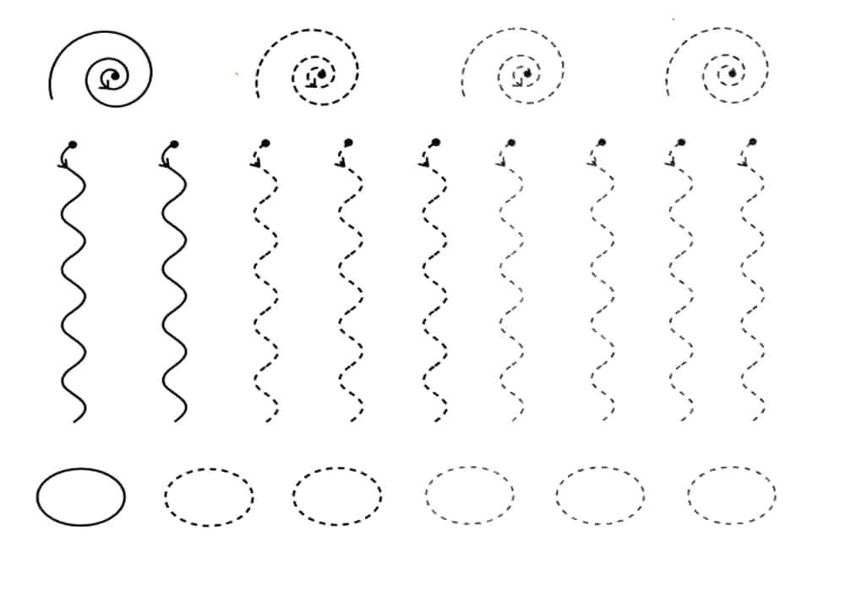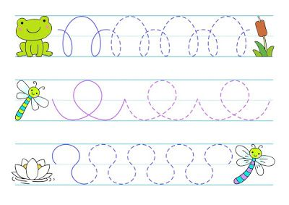

Русский алфавит печатными прописными буквами

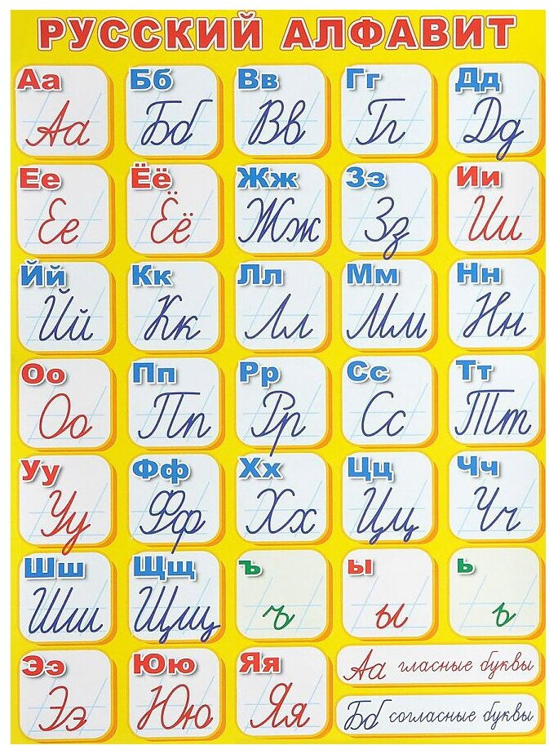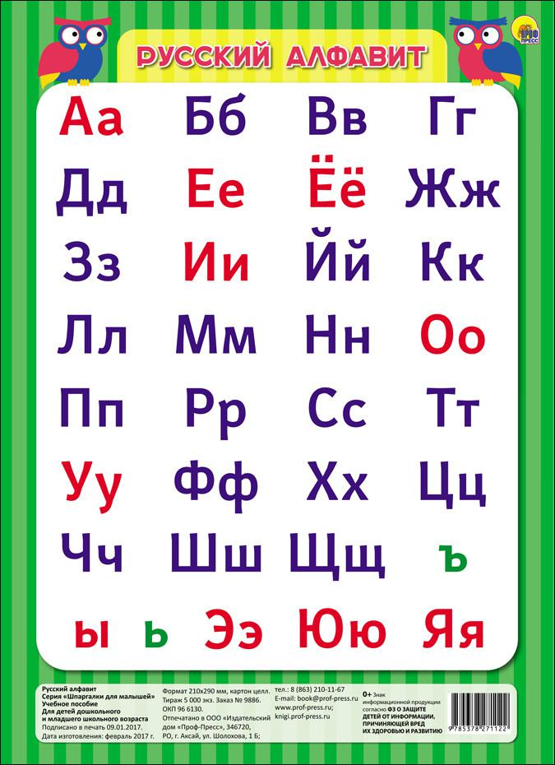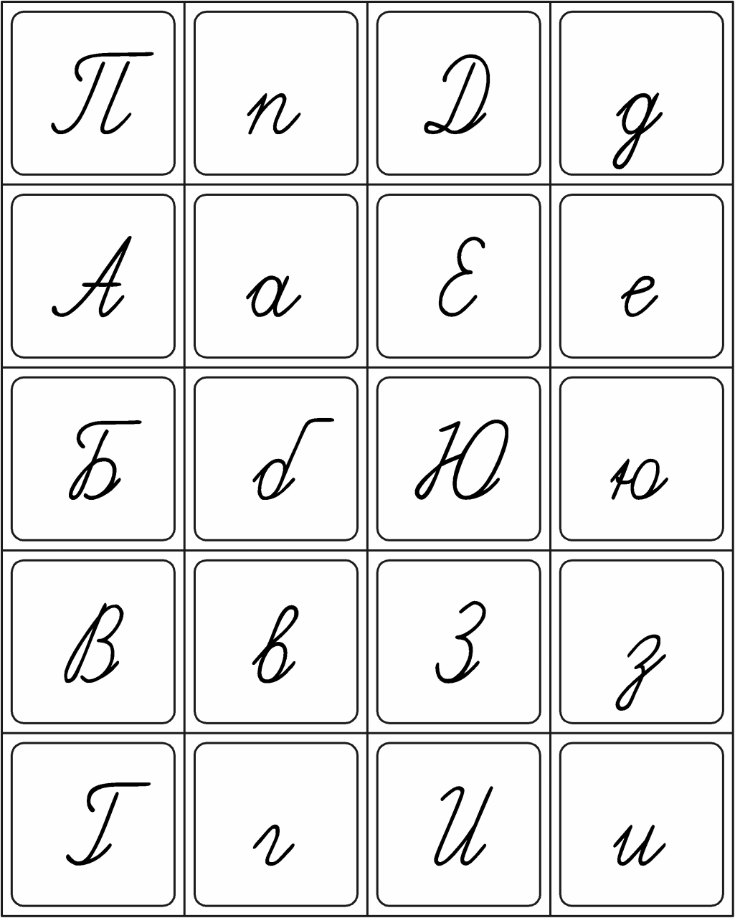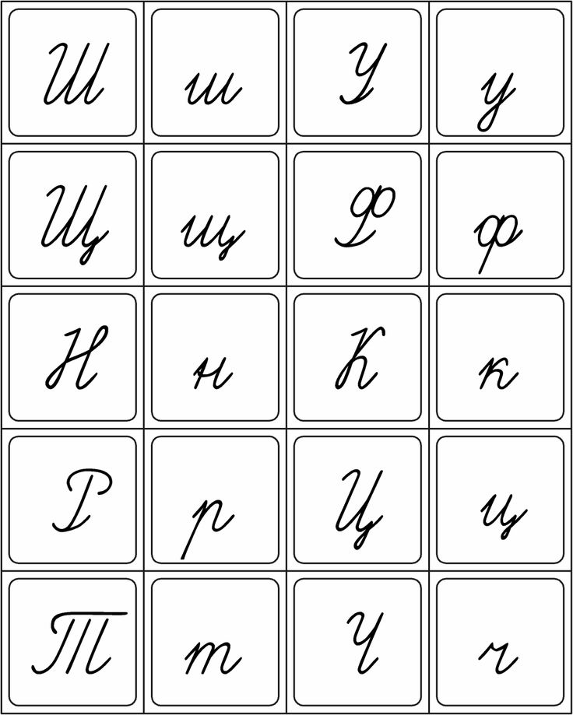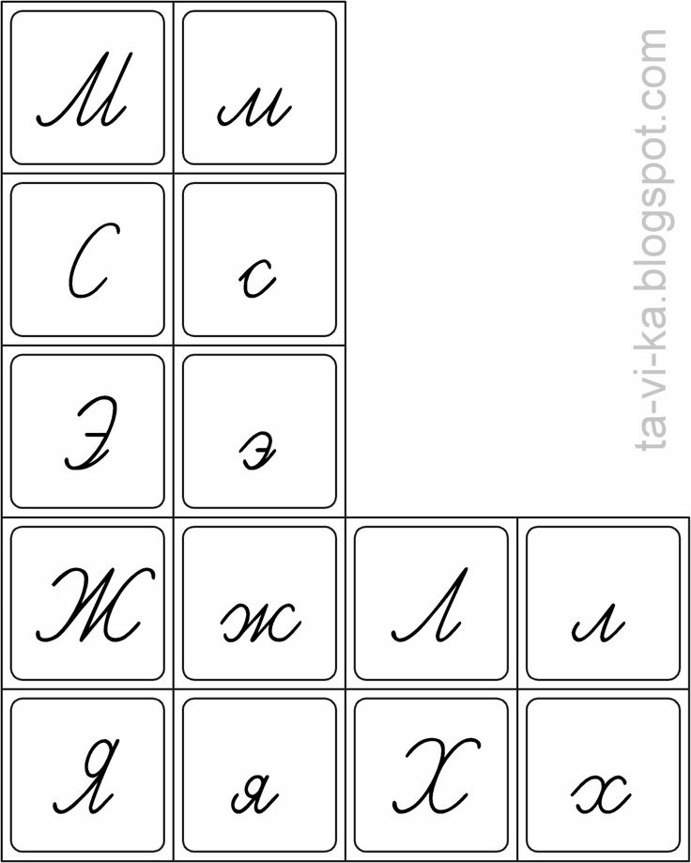

Различие заглавных и строчных букв

|  |  |  |  |
| --- | --- | --- | --- |
| **С**обака | спит**.** |  |  |
| **И**дёт | сильный | снег**.** |  |
| **Д**евочка | гуляет | на | улице**.** |

Составление предложений.